Deep Sanderson (UK)
--- Frank Orthey 2022/03/11 19:21
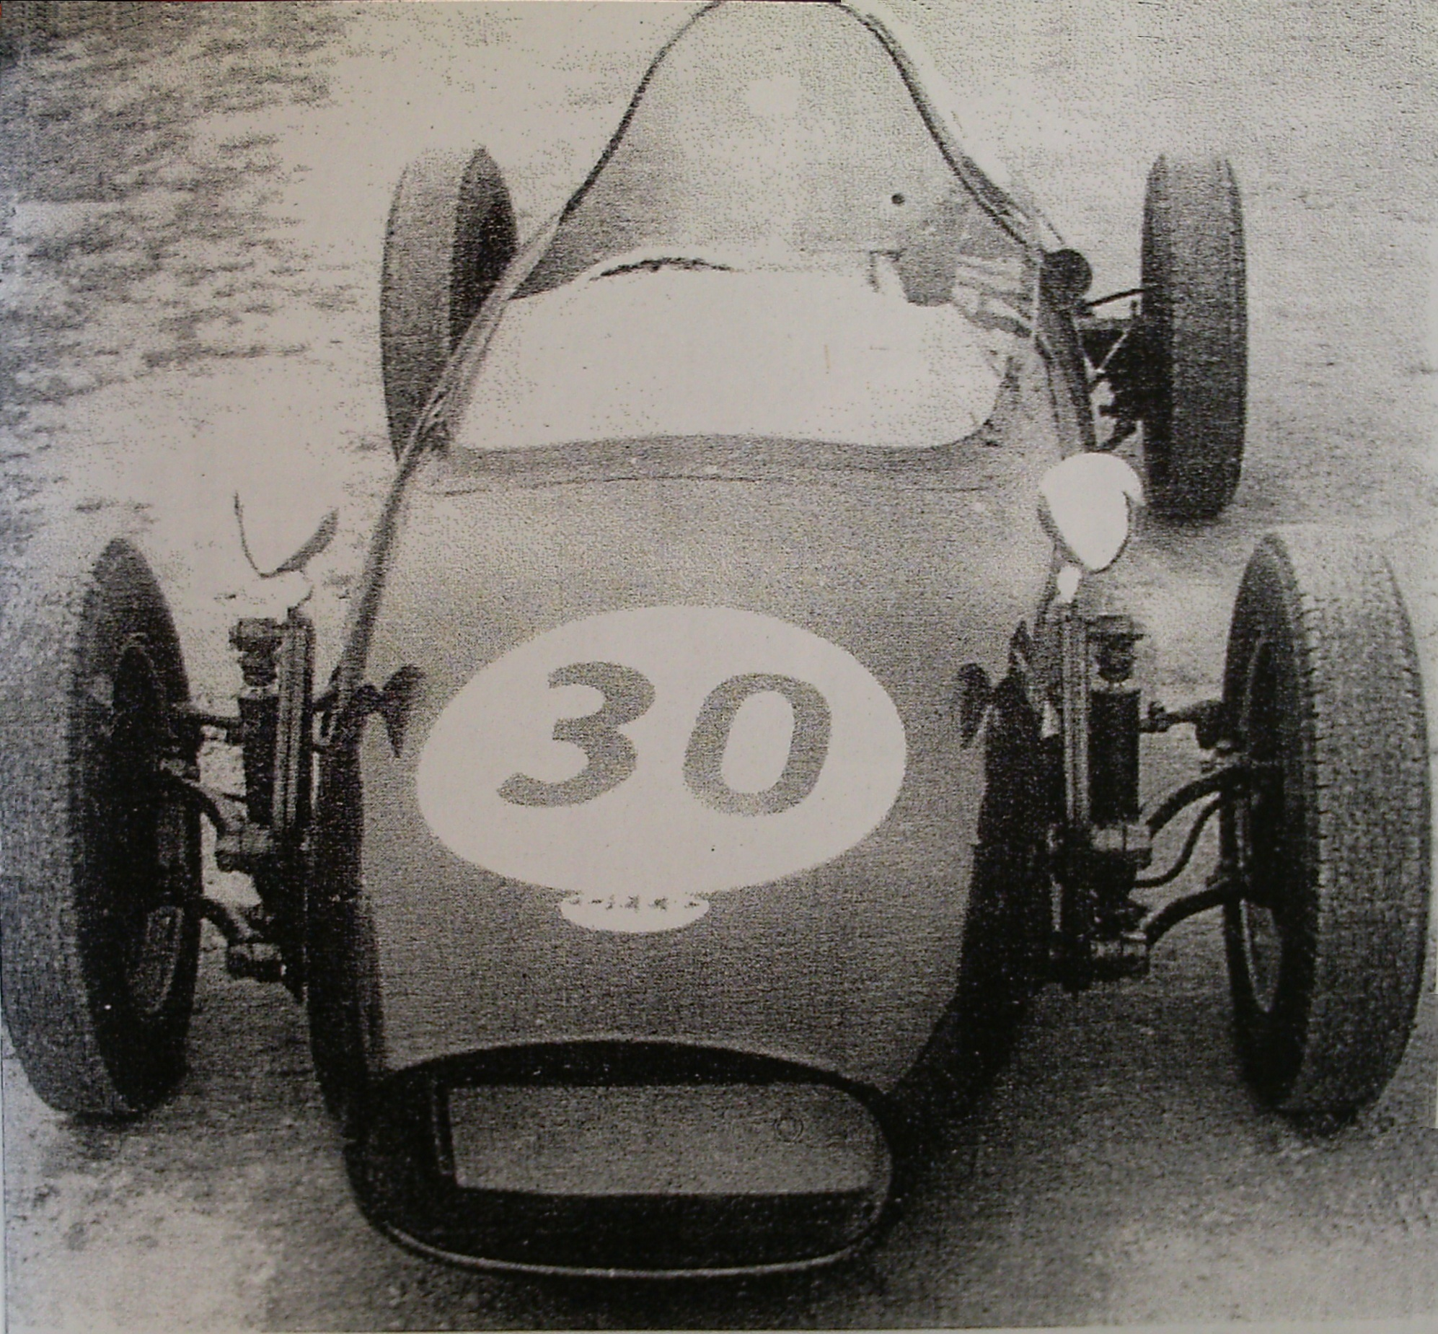
Deep Sanderson 1960, ein Formel Vau Junior

Geschichte
Basisbeitrag zusammengestellt von Frank Orthey.
Thomas Keßler im Formel Vau-Buch: „Die Geschichte der Formel Vau wäre nicht ganz vollständig erzählt, würde man die Konstruktion des Briten Chris Lawrence unterschlagen. Sein 1960 erschienener „Deep Sanderson“ Formel Junior machte ebenfalls exzessiven Gebrauch von Teilen des VW Käfer. Neben der Vorderachse waren auch hier das Getriebe, die Kupplung sowie die hintere Pendelachse fast unverändert übernommen worden. Motorenseitig war es jedoch ein echter Formel Junior, mit einer Rennversion des Ford Anglia 4-Zylinders (105E) ausgestattet.“
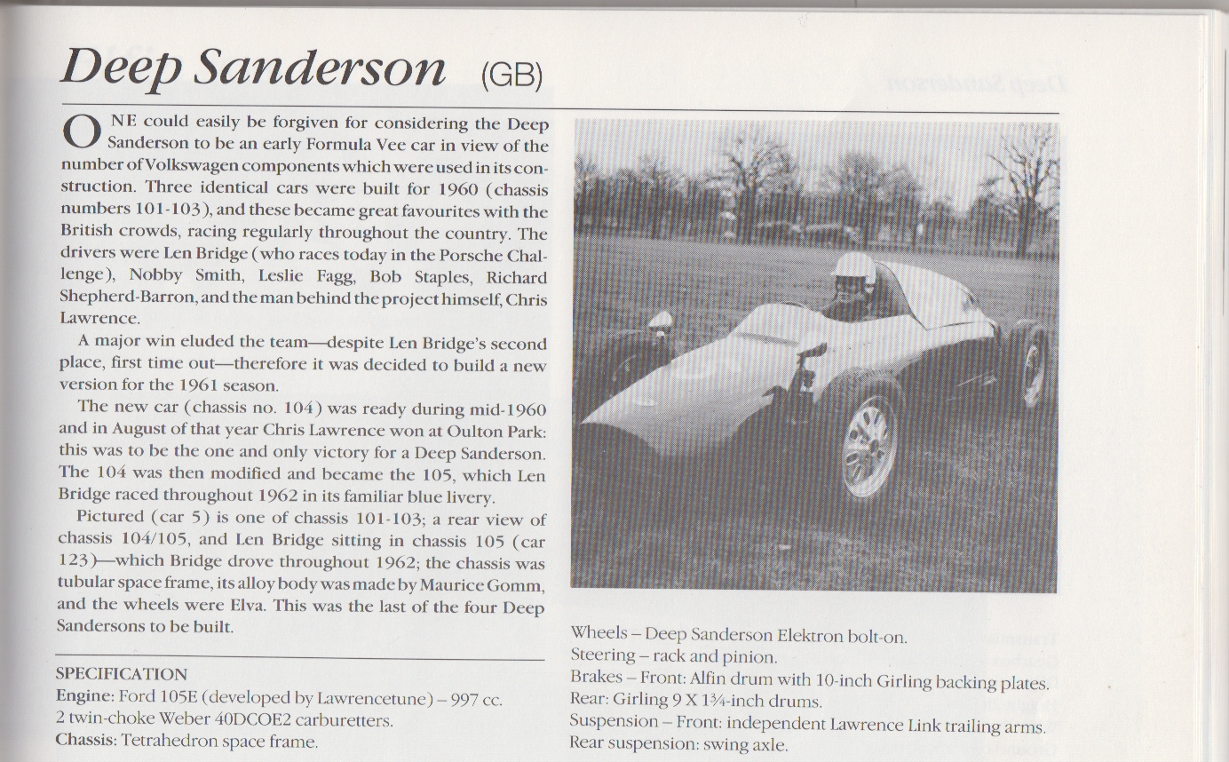

Bauzeit/Baujahre
1960

Typen und Technik

Konstrukteur(e)
Chris Lawrence

Anzahl der gebauten FV- und Super-Vau-Fahrzeuge

Firmensitz- und Adresse (historisch, aktuell)

Quellen, Bücher, Websites
Thomas Keßler/Frank Michael Orthey/Lothar Panten: Formel Vau und Super Vau. Die Geschichte eines Rennsport-Welterfolgs. View-Verlag, 2. Auflage Bonn 2017, S. 23
https://de.wikipedia.org/wiki/Deep_Sanderson

Experten und Ansprechpartner
Thomas Keßler

